Tillsynsbegäran – information om höga naturvärden i avverkningsanmälan A 30159-2024 i Lycksele kommun

Detta dokument behandlar höga naturvärden i avverkningsanmälan A 30159-2024 i Lycksele kommun. Denna avverkningsanmälan inkom 2024-07-15 00:00:00 och omfattar 14,7 ha.

Vi begär härmed att Skogsstyrelsen fattar beslut enligt miljöbalken som säkerställer att skogens höga naturvärden bevaras samt säkerställer att EU-lagstiftning efterlevs och att artskyddsbrott förhindras. Vi önskar även ta del av de ställningstaganden och beslut som myndigheterna meddelar till följd av aktuell avverkningsanmälan och föreningens inlaga (se 34 § förvaltningslagen).

Nedan beskrivs fynd av naturvårdsarter som gjorts i det avverkningsanmälda området.

# Naturvårdsarter

I avverkningsanmälan har följande 20 naturvårdsarter hittats: goliatmusseron (VU), jättemusseron (VU), smalfotad taggsvamp (VU), tallgråticka (VU), torrmusseron (VU), blå taggsvamp (NT), blågrå svartspik (NT), dvärgbägarlav (NT), kolflarnlav (NT), mörk kolflarnlav (NT), orange taggsvamp (NT), skrovlig taggsvamp (NT), svart taggsvamp (NT), svartvit taggsvamp (NT), talltaggsvamp (NT), vaddporing (NT), vedskivlav (NT), dropptaggsvamp (S), luddlav (S) och skarp dropptaggsvamp (S). Av dessa är 17 rödlistade. För rödlistade arter har rödlistekategorin angivits inom parentes. Arter som är signalarter enligt Skogsstyrelsen har markerats med (S).

De påträffade naturvårdsarterna är ett tydligt kvitto på att detta rör sig om en skog med höga naturvärden. I Figur 1 visas en karta över det avverkningsanmälda området, där samtliga fyndplatser för naturvårdsarter som finns registrerade på Artportalen har markerats.

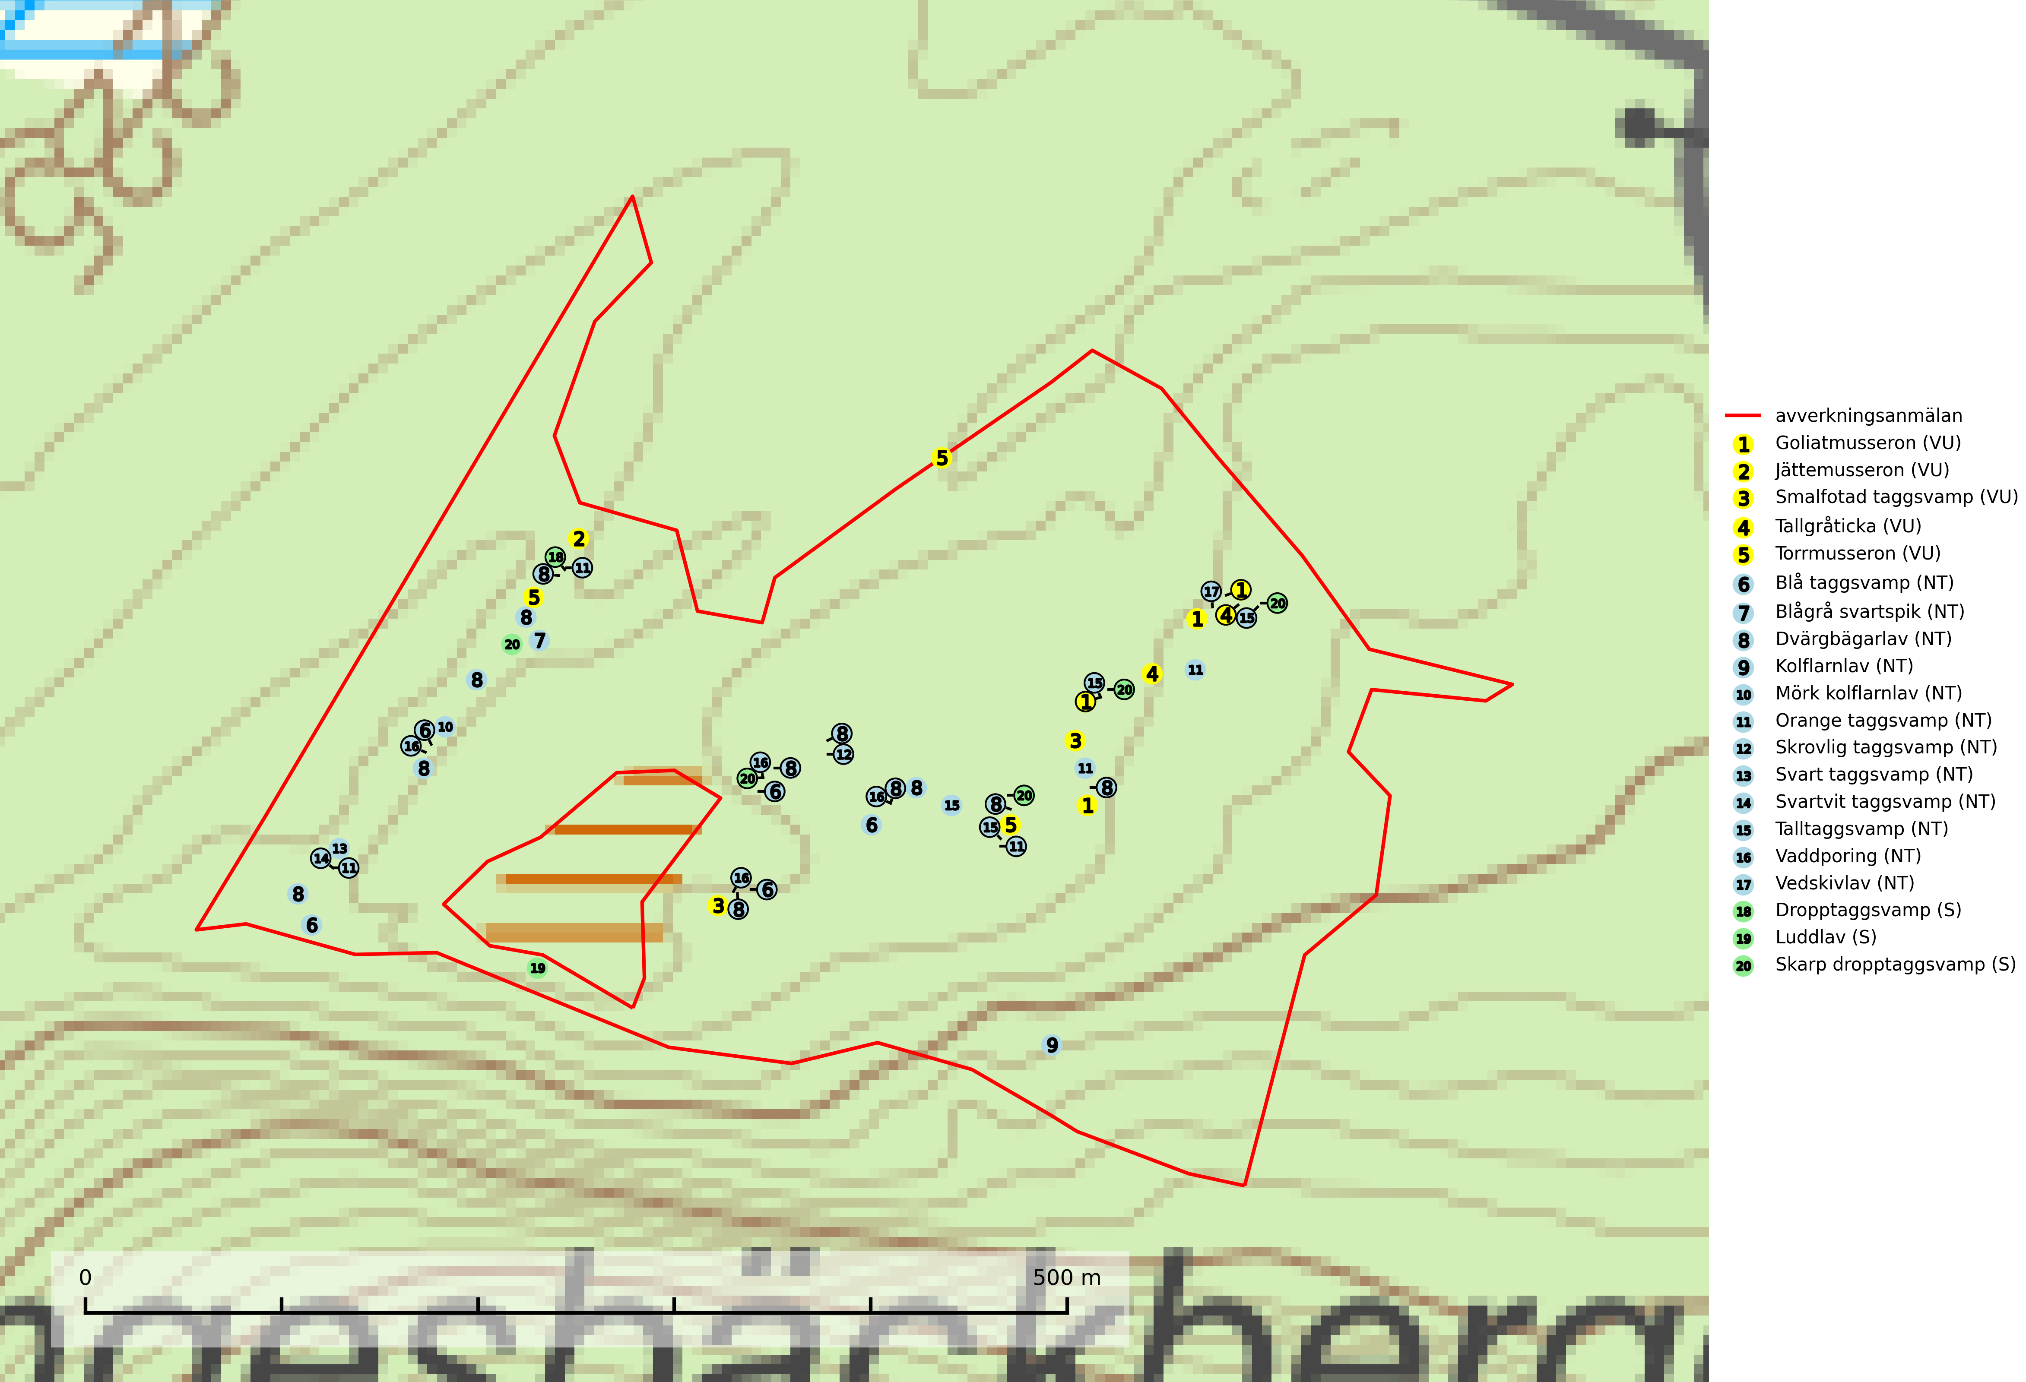

Figur 1. Fyndplatser för naturvårdsarter i det avverkningsanmälda området (röd linje). Markörer utan svart kant är placerade på fyndplatsen. Markörer med svart kant är placerade vid sidan av fyndplatsen och har ett svart streck som visar fyndplatsens exakta position. Kartans mittpunktskoordinat är N 7185623, E 665793 i SWEREF 99 TM.

**Blågrå svartspik (NT)** växer på torr, hård ved av gamla, solbelysta torrakor, högstubbar av tall och grova döda grenar på levande tallar i öppna bestånd av naturskogskaraktär. Nästan alltid rör det sig om tjärrika torrträd och högstubbar (töreved, keloträd) som kan vara en bra bit över hundra år, i vissa fall sannolikt hundratals år gamla. Skogsbruk är idag det allvarligaste hotet. Ett långsiktigt hot är att nybildningen av gamla torrakor och högstubbar är en långsam process vilken ofta är beroende av skogsbrand. Nytt substrat bildas numera sannolikt nästan inte alls då antalet naturliga skogsbränder har minskat drastiskt på grund av effektivare brandbekämpning. Döda träd som lämnas efter avverkning är inte lämpliga för arten, eftersom dessa träd inte varit utsatta för skogsbrand och bildat tjärrik ved. Skogsbruksåtgärder på eller i närheten av växtplatserna bör undvikas. Naturskogsartade skogar med förekomst av arten indikerar höga biologiska värden och bör bevaras. Blågrå svartspik har en mycket begränsad utbredning utanför de nordiska länderna varför dessa länder har ett speciellt ansvar för arten (SLU Artdatabanken, 2024).

**Blå taggsvamp (NT)** är en karaktärsart i såväl örtrika kalkbarrskogar som i torra sandtallskogar där det föreligger gammal skog med långvarig trädkontinuitet. Är sällsynt och mycket kravfull i södra och mellersta Sverige. Den hotas främst av skogsavverkning och tycks försvinna efter slutavverkning, markberedning och plantering. I kalkgranskogar verkar arten vara mycket känslig. Granskogar med arten bör formellt skydddas (SLU Artdatabanken, 2024; Nitare & Skogsstyrelsen, 2019).

**Dvärgbägarlav (NT)** förekommer över hela Sverige på gammal hård ved, huvudsakligen på tall men i södra Sverige även på ek. Veden utgörs framförallt av grova stubbar, lågor och grenar. Substratet har blivit sällsyntare och nybildning av substrat sker bara i begränsad omfattning. Arten hotas av att grova lågor blir allt sällsyntare i dagens kulturskogar samt att nybildningen av lämpliga substrat går mycket långsamt. En riklig tillgång på gamla tall- eller eklågor måste säkerställas på artens lokaler (SLU Artdatabanken, 2024; Nitare & Skogsstyrelsen, 2019).

**Goliatmusseron (VU)** är en mykorrhizasvamp knuten till gammal tall på sandig eller grusig mark, främst ljusöppna torra lavtallhedar där svampen växer bland renlavar och lingon. Mager, sandig och brandpräglad tallskog med lång trädkontinuitet bör undantas från trakthyggesbruk och inte kalavverkas. Goliatmusseron är placerad högst upp i Skogsstyrelsens värdepyramid för bedömning av skog med höga naturvärden och den är globalt rödlistad som sårbar (VU) vilket innebär att Sverige har ett internationellt ansvar för arten (SLU Artdatabanken, 2024; Nitare & Skogsstyrelsen, 2019; IUCN, 2020).

**Jättemusseron (VU)** bildar mykorrhiza med tall, i äldre lavtallskog och hällmarkstallskog. Den visar på såväl sandtallskogar som hällmarkstallskogar med långvarig tallkontinuitet och svampen är sannolikt en kvarleva (relikt) på sina samtliga växtplatser. Arten är placerad högst upp i Skogsstyrelsens värdepyramid för bedömning av skog med höga naturvärden och slutavverkning bör tills vidare undvikas i skogsbestånd där arten är känd. Jättemusseron är globalt rödlistad som sårbar (VU) och Sverige och Norge har sannolikt merparten av den europeiska populationen och därmed ett särskilt ansvar för dess bevarande (IUCN, 2025; SLU Artdatabanken, 2024; Nitare & Skogsstyrelsen, 2019).

**Kolflarnlav (NT)** är brandberoende och växer nästan uteslutande på kolad hård kärnved av tall. Etableringen verkar ske först 100–300 år efter brand och nytt substrat nybildas i mycket begränsad omfattning. Avverkning av tallskog av naturskogskaraktär med spår av återkommande bränder är ett hot och mängden lämplig ved att växa på för arten minskar dels på grund av naturlig nedbrytning men framförallt på grund av att det förstörs i samband med slutavverkningar, gallringar och markberedning. Såväl kolflarnlav som mörk kolflarnlav har glänsande bålfjäll och förekommer främst i tall- och blandbarrskogar av naturskogskaraktär med spår av återkommande bränder. Skogar som dessa hyser höga biologiska värden och bör skyddas (SLU Artdatabanken, 2024).

**Mörk kolflarnlav (NT)** är brandberoende och växer nästan uteslutande på kolad hård kärnved av tall. Arten förekommer främst i glesa, öppna tall- och blandbarrskogar av naturskogskaraktär och etableringen verkar ske sent efter brand, kanske först efter 100–300 år. Mörk kolflarnlav indikerar skog med höga naturvärden och vanligast är att den påträffas på rester av nedbrunna torrakor och högstubbar och lågstubbar som är så grova att hela innandömet är urbränt. Tall- och blandbarrskogar av naturskogskaraktär med spår av återkommande bränder hyser höga biologiska värden och bör skyddas (SLU Artdatabanken, 2024).

**Orange taggsvamp (NT)** bildar mykorrhiza med både gran och tall och den förekommer främst i äldre barrskogar med kontinuitetsskogskaraktär. Mest frekvent är den i äldre mossrik granskog, men då bara i skogar inom granens naturliga utbredningsområde och i bestånd med långvarig grankontinuitet. Den totala populationen i landet bedöms ha minskat kraftigt och fortsatt kommer att minska då arten är knuten till en produktiv skogsmiljö som successivt avverkas. Arten hotas främst av skogsavverkning och tycks försvinna efter slutavverkning, markberedning och plantering och det är inte känt att arten har återkommit i anlagd skog på tidigare kalmark (SLU Artdatabanken, 2024).

**Skrovlig taggsvamp (NT)** bildar mykorrhiza med tall i äldre tallskog, framför allt på tallhed. Den växer huvudsakligen i äldre barrskog som hotas av slutavverkning. Genom att äldre barrskogar och naturskogar blir allt sällsyntare, missgynnas arten av skogsbruk. Arten ingår i ett åtgärdsprogram för hotade arter (ÅGP) och en långsiktig tillgång till svampens värdträd behöver säkras genom att växtplatserna undantas från avverkning. Skrovlig taggsvamp är globalt rödlistad som nära hotad (NT) vilket innebär att Sverige har ett internationellt ansvar för arten (IUCN, 2025; SLU Artdatabanken, 2024; Nitare, 2006).

**Smalfotad taggsvamp (VU)**, rödlistad som sårbar, växer på marken under lågor eller fallna stubbar i brandpräglad torr tallskog med lång kontinuitet. Arten är starkt associerad till kolad ved från tallar som sannolikt varit med om flera historiska skogsbränder. Detta är en process som kan ta många hundra år och det tar således mycket lång tid att återskapa lämpliga substrat. Smalfotad taggsvamp är placerad i toppen av Skogsstyrelsens värdepyramid för bedömning av skog med höga naturvärden samt globalt rödlistad som sårbar (VU) vilket innebär att Sverige har ett internationellt ansvar för arten (IUCN Redlist, 2024; Nitare & Skogsstyrelsen, 2019; SLU Artdatabanken, 2024).

**Svart taggsvamp (NT)** bildar huvudsakligen mykorrhiza med gran och tall, men även med ek och bok. Slutavverkning utgör det största hotet mot arten och den överlever sannolikt inte en föryngringshuggning då barrträdens rötter dör efter avverkningen. Förekomsterna i barrskog är särskilt utsatta eftersom arten föredrar att växa i äldre, virkesrika skogar med högre bonitet, som avverkas i rask takt. Fler äldre, virkesrika barrskogar med högre bonitet måste formellt skyddas som biotopskyddsområden eller naturreservat. Även oskyddade växtplatser i lövskogsbiotoper bör få ett starkt skydd. Skogsområden med svart taggsvamp bör inte gallras eller plockhuggas om inte huggningen efterföljs av skogsbete (SLU Artdatabanken, 2024).

**Svartvit taggsvamp (NT)** bildar mykorrhiza med tall, troligen även med gran. Den växer huvudsakligen i äldre, naturligt uppkommen skog på torr eller frisk mark och förekommer såväl på tallhedar som i mossig barrblandskog. Flera olika former har påträffats vid DNA-undersökningar av europeiskt material och det är oklart hur många former som finns i värd land. Kalavverkning av äldre skog är ett reellt hot, liksom maskinell markberedning och minskad andel självföryngring. Lokaler som fortfarande håller svampen behöver säkerställas (SLU Artdatabanken, 2024; Nitare & Skogsstyrelsen, 2019).

**Tallgråticka (VU)** bildar mykorrhiza med tall och växer främst i ljusöppna skogar på torr, sandig/grusig mark. Den är placerad högst upp i Skogsstyrelsens värdepyramid för bedömning av skog med höga naturvärden och indikerar skyddsvärda tallnaturskogar på sand där det funnits ett ständigt inslag av äldre träd. Tallgråticka är globalt rödlistad som nära hotad (NT) vilket innebär att Sverige har ett internationellt ansvar för arten (SLU Artdatabanken, 2024; Nitare & Skogsstyrelsen, 2019; IUCN, 2020).

**Talltaggsvamp (NT)** förekommer främst i tallnaturskogar eller tallskogar av kontinuitetsskogskaraktär där den bildar mykorrhiza med tall. Särskilt frekvent är den i sandtallskogar med inslag av gamla träd, t.ex. på grusåsar, stränder och sandhedar. Arten hotas främst av skogsavverkning och tycks försvinna efter slutavverkning, markberedning och plantering. Talltaggsvamp är globalt rödlistad som nära hotad (NT) vilket innebär att Sverige har ett internationellt ansvar för arten (IUCN, 2025; SLU Artdatabanken, 2024).

**Torrmusseron (VU)** bildar mykorrhiza med tall, huvudsakligen på sandig mark på magra äldre tallhedar med tunt fältskikt. Bara påträffad i äldre skog med naturskogskaraktär eller skogar som plock- eller dimensionsavverkats. Bedöms ha svårt att återetableras efter kalavverkning och slutavverkning, markberedning och gödsling bör ej förekomma på kända lokaler (SLU Artdatabanken, 2024).

**Vaddporing (NT)** är en brunrötande vednedbrytare som hittas på undersidan av liggande murken tallved i olika former. Substratet utgörs framför allt av den typ av hård, kådimpregnerad och ofta kolad tallved som skapas i brandpräglad skog. Vedtypen nybildas i mycket liten omfattning och det är sannolikt att arten upplever en utdöendeskuld. För att garantera artens fortlevnad bör man både säkra att artens växtplatser hålls intakta samt att långsiktigt säkerställa att ny ved tillkommer, allra helst i omedelbar anslutning till artens växtplatser. Skoglig gallring och annat uttag av virke innebär ett hot mot arten (SLU Artdatabanken, 2024).

**Vedskivlav (NT)** växer på gammal, torr, exponerad, hård kärnved av framförallt tall i naturskogsartade bestånd. Avverkning av tallskog av naturskogskaraktär med spår av återkommande bränder är ett hot. Mängden lämplig ved att växa på för vedskivlav minskar, dels på grund av naturlig nedbrytning men framförallt på grund av att de förstörs i samband med slutavverkningar, gallringar och markberedning. Tall- och blandbarrskogar av naturskogskaraktär med spår av återkommande bränder bör skyddas (SLU Artdatabanken, 2024).